应急情景下基于强化学习的大空间建筑室内布局生成设计研究
——以床位布局设计为例
项星玮¹，李煜茜^{2*}，白晓霞¹，罗薇¹，师嘉怡¹，吴子庆¹
¹华中科技大学建筑与城市规划学院
²清华大学深圳国际研究生院
基金资助项目：教育部人文社科基金（22YJCZH005）；国家自然科学基金面上项目（52378019）；科技部“十四五”国家重点研发计划（2023YFC3806500）；教育部产学合作协同育人项目（22097124193954）

摘要：城市需要有高安全度、强应变能力的应急手段抵御自然灾害侵袭，研究和实践表明大空间建筑有助提升城市防灾韧性。针对应急情景的室内布局设计是利用大空间建筑进行防灾的关键任务，床位布局设计是其核心内容。本研究以床位布局设计为例讨论实现大空间建筑室内布局生成设计的方法和路径。首先，明确强化学习对布局设计问题的适用性。其次，按照计算机语境转译布局设计问题。然后，论述布局设计内容与强化学习算法的深度拟合方式。在此基础上，以床位布局生成设计模型的建立阐述强化学习算法的应用，并讨论人工智能算法融入布局设计的关键要素。本研究能为应急情景下建筑空间布局的生成设计提供方法参考，也能为建筑设计中运用强化学习技术提供思路。
关键词：大空间建筑、平急转换、深度强化学习、建筑生成设计、床位布局设计

Research on the Generative Design of Interior Layout of Large-space Building Based on Reinforcement Learning in Emergency Scenarios
- Take Bed Layout Design as an Example

XIANG Xingwei, LI Yuqian, BAI Xiaoxia, LUO wei, SHI jiayi, WU Ziqing

Abstract: Cities need emergency measures with high safety and strong adaptability to resist natural disasters. Researches and practices have revealed that large-space building is conducive to improving the resilience of cities to disasters. The design of interior layout for emergency scenarios is a key task for disaster prevention using large-space building, and the bed layout design is at its heart. This study, with the bed layout design as an example, discusses the methods and paths to realize the generative design of the interior layout of large-space building. Firstly, the applicability of reinforcement learning to layout design problems is clarified. Secondly, the layout design problems are translated in the context of computers. Then, the deep fitting method between the layout design content and the reinforcement learning algorithm is discussed. On this basis, the establishment of a design model for bed layout generation is elaborated to illustrate the application of reinforcement learning algorithms, and the key elements of integrating artificial intelligence algorithms into layout design are discussed. This study can not only provide a method reference for the generative design of architectural spatial layout in emergency scenarios, but also put forward ideas for the application of reinforcement learning technology in architectural design.
Key words: Large-space building, Normal-to-emergency conversion, Deep reinforcement learning, Generative design of buildings, Bed layout design

0、引言
近年来，各种强不确定性、超常规的灾害频繁发生。城市是发生自然灾害并易于导致严重后果的高风险区域，需要有高安全度、强应变能力的应急手段保障城市居民的安全。作为大于空间常规尺度（跨度一般大于 30 米，净高大于 5 米）且具有卓越扩容能力的城市空间资源，大空间建筑（例如体育馆、展览馆等）在应对地震、台风、洪涝、疫病等灾害时展现出巨大的应急潜力[1-5]，可弥补我国城市高等级避难场所的不足，助力城市抵挡包括巨灾在内的多种强度的灾害。本研究主要面向自然灾害（如地震、洪水、台风）、突发公共卫生事件（如传染病）引发的应急情景；而针对此类应急情景的室内布局设计是实现大空间建筑平急转换的关键任务之一，床位布局设计则是该任务的核心内容，涉及空间使用效率、空间弹性（包括空间的灵活性、冗余量等）、居住适宜性（包含对避难人员的人本关怀）、设施人性化、经济效益、社会效益等因素。然而，业界对应急情景下大空间建筑床位布局的研究尚不充分，且人工设计受限于方案数量的穷举与类型的探索，加之床位布局具有多因素博弈多目标优化的不确定性，因此适合运用算法尤其是人工智能算法对其求解。

1、布局设计问题界定与生成设计方法选择

1.1聚焦于应急情景的布局设计问题界定
由于大空间建筑用于紧急避难和临时居住时，其空间组织、功能流线设计主要与床位布置方式有关，且存在明确的平面尺寸限制，因此应急情景^{①}中大空间建筑的床位布局设计问题实质上可等同于其室内空间的床位布置决策问题。通过分析实践案例，归纳出影响床位布置决策的三个主要因素，包括：对布局经济性、舒适性的优先等级选择，涉及应急资源高效利用与避难人员良好起居体验之间的博弈与平衡；避难人员数量增减引发的功能变动，即床位布局设计既能满足现有人员的需求，又能预留未来变化的余地，以确保高使用效率前提下的空间合理利用；面对极端状况突破规范和标准的要求，即不完全以规范和标准为指导，而是以灵活的方式应对超常规的决策需要。以上三个主要因素在床位布局设计方面均能转化为床位的数量、间距、组团形式等具体问题。

1.2四种生成设计方法比选
在界定床位布局设计问题的基础上，对规则系统（Rule-based System）^{[6,7]}、卷积神经网络（Convolutional Neural Networks）、生成对抗网络（Generative Adversarial Networks）、强化学习（Reinforcement Learning）等四种生成设计方法进行比选。
①规则系统：规则系统通过确定性算法执行预设规则生成唯一解^{[8]}。虽然床位布局设计问题在本研究中已根据需要进行了简化，但采用相关方法仍面临诸多限制：一是床位布局设计问题并非白盒，规则条目难以覆盖全部关键逻辑与变量；二是相关方法缺乏应变调适能力，生成结果很可能缺乏多样性和灵活性；三是规则系统的规则条目可能较为庞杂，会降低程序的执行效率。综上，基于规则系统的生成设计方法不适用。
②卷积神经网络。卷积神经网络依赖大量样本训练，但应急情景下现有的大空间建筑床位布局方案并不能完全满足大空间建筑对床位布局灵活性、功能配置多样性的需要，也未形成公认的经典案例，且现有方案多属可行解而非最优解，导致可供卷积神经网络训练的样本量匮乏，预判难以获得理想的生成结果；此外，结合监督学习所得到的生成结果（基于特征图；采用转置卷积）易缺乏多样性和创新性，对建筑设计实践的参考价值有限。综上，基于卷积神经网络的生成设计方法不适用。
③生成对抗网络。生成对抗网络同样面临训练样本匮乏问题，且无监督学习提取的特征受可行解局限，生成结果很可能仍旧缺乏多样性、创新性以及对建筑设计实践的参考价值。因此，基于生成对抗网络的生成设计方法不适用。
④强化学习。强化学习是人工智能领域的关键分支^{[9]}（图1），被一些研究者认为是通向强人工智能的重要路径^{[10]}。其基本思想是：将世界分为环境（Environment）、智能体（Agent）两部分，通过最大化智能体从环境中获得的累积奖励值，以学习完成目标的最优策略^{[11]}。当前，强化学习已在游戏博弈、机器人控制、自动驾驶、推荐系统等领域取得了显著进展，AlphaGo、ChatGPT是其中具有代表性的两个应用案例。通过部署智能体并依据其与外部环境的交互机制，强化学习可自主探索床位布局方案，进而获得多样性、创新性的生成结果。这种“多样性与创新性”既得益于强化学习不需要原始数据训练的特性，也源于其具备穷举所有床位布局方案的能力，能填补设计者对应急情景下空间布局认知的空白。更重要的是，强化学习所适合解决的问题与床位布局设计问题的本质——序贯决策问题^{②}——高度契合。综上，基于强化学习的生成设计方法适用于床位布局设计问题。

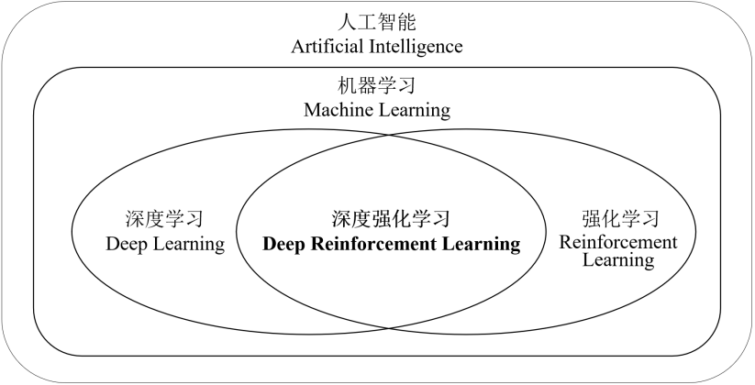
图1 人工智能、机器学习、深度学习、强化学习、深度强化学习之间的关系
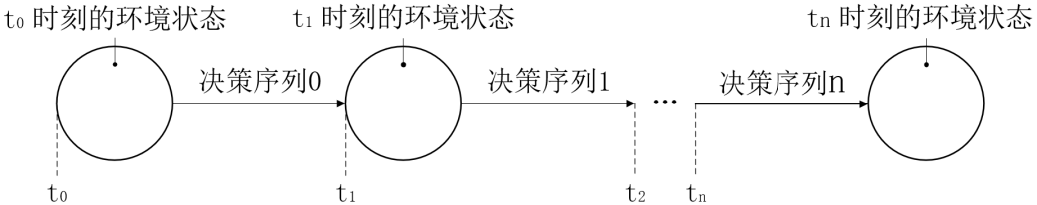
图2 序贯决策问题示意图

2、面向强化学习的布局设计问题转译

2.1基于极小空间理念的问题抽象
通过对建筑师、医生、护士等群体的访谈调研和对实际案例的解析，得以归纳出应灾期间避难人员在大空间建筑中活动的基本规律：个体的日常起居（例如用餐、休憩）以及所需要的服务支持（例如照护、医疗）几乎都围绕床位展开，形成局限于床位四周的较为狭小的活动区域。这种带有极限居住特征的空间是避难人员在特殊环境下得以维持其基本生活状态的重要依托，契合于极小空间提供庇护和维系生存的内涵。依据环境行为学理论，小尺度的空间相较于大尺度的空间更有利于个体获得对环境的控制感，以及产生与个体基本生活需求相关的私密活动与行为^{[12]}；而从运用强化学习的原理、技术角度看，小尺度的空间有助于提升强化学习中的智能系统对空间的理解能力^{[9,10]}。籍此，床位布局设计问题根据极小空间理念从两个方面转译。一是空间的极小尺度划分，即以小尺度的网格单元划分较大尺度的空间，网格单元大小等同于避难人员个体活动的区域范围；二是小尺度的网格单元作为实现床位布局设计的决策体，即建立本研究中的强化学习智能体。综合前述分析，将智能体设定为应急情景下避难人员在大空间建筑中的个人“生存—生活”系统，其组成包括单个床位（一张单人床）和人活动区域；考虑到此系统的极小化属性，将智能体命名为“极小空间智能体”。

为确保研究的科学性、合理性，极小空间智能体的尺寸参考标准、规范中床位、人活动区域的尺寸（表1），并据此设置具有通用尺寸规则意义的极小空间智能体原型（图3）。智能体原型中单个床位尺寸是固定值，具体尺寸为：长度1.8m、宽度1m；人活动区域分别沿以床位中心点为坐标原点的水平向X轴、竖直向Y轴延展，左侧（X₁）、右侧（X₂）、上侧（Y₁）、下侧（Y₂）人活动区域的尺寸均为床宽的0-2倍（缩放后的最小尺寸为0m）。需要说明的是，鉴于保证程序运行效率和降低建模复杂度的需要，本研究中的极小空间智能体对应于庇护功能的空间单元，不涉及物流功能、医疗功能的空间单元。

表1 构建极小空间智能体所参考的尺寸
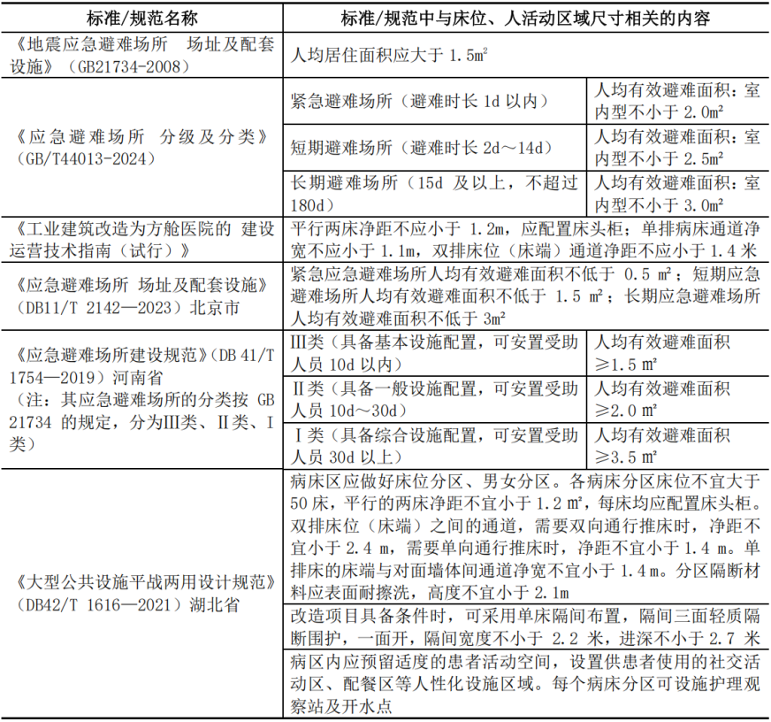
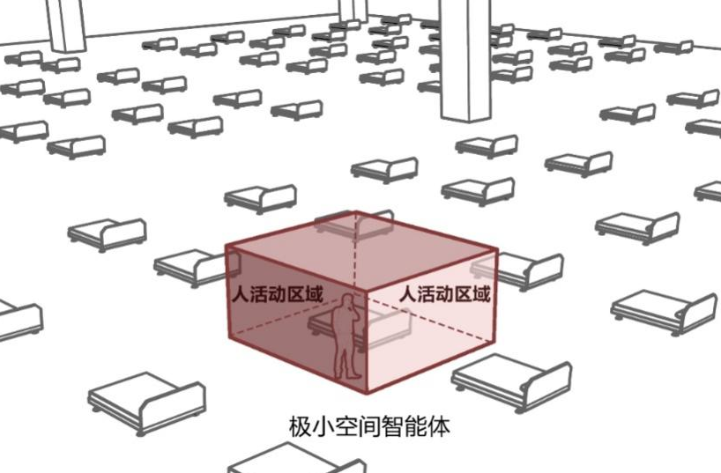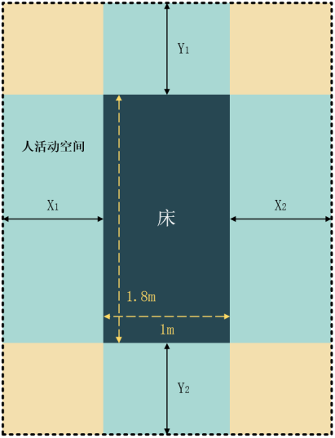
图3 具有通用尺寸规则意义的极小空间智能体原型

2.2极小空间智能体的建模
（1）智能体的初始环境设置
智能体所在环境一般是指与真实环境相近的仿真环境，它受到智能体活动的影响而不断变化，相关变化不一定能被预知，具有不确定性和不可控性。智能体的初始环境需结合真实环境的特质和状况进行预设，旨在必要的真实性前提下引导环境后续的演变。
根据国内外利用大空间建筑实施应急避难的实践，极小空间智能体对应的真实环境主要为大空间建筑日常状况下用于体育活动的无柱开敞空间；其包含的床位区域和人活动区域则是无柱开敞空间中以轻质隔断或软隔断围合出的规整几何空间，该空间通常不设置物流设备和医疗设备。国内不少实践案例将床位排布为组团式，四个床位拼合成一个组团单元的样式较为普遍；组团单元内的不同床位之间一般会设置保护隐私的轻质隔断，不同组团单元之间相对开阔的区域作为交通空间和人的活动空间。国外一些实践案例将每个床位均等排布（可视为以单张床为一个组团单元），不同床位之间不设置隔断，床位之间的区域同样作为交通空间和人的活动空间。除了实践案例，《大型公共设施平战两用设计规范》（DB42/T 1616—2021）等规范明确了大空间建筑用于应急避难需要达到的要求，也能反映上述真实环境的特质和状况。相关规范涉及的主要参数如表1所示。
基于对实践案例和规范的分析，将极小空间智能体的初始环境设置为一个四周（智能体的上、下、左、右等四个方位）皆闭合的矩形空间。规定矩形空间的左上角为坐标原点，智能体从坐标原点开始第一步行动，行动结束后智能体的位置由其四个点的坐标矩阵定义。矩形空间的长度、宽度参考实践案例中的常见尺寸分别设置合理的上限和下限，长度范围为32-96m，宽度范围为19-57m，可以较好地支撑包括组团式排布、均等排布在内的各种床位布局以及不同床位之间的隔断设置。
（2）智能体的属性设置
强化学习基于马尔可夫性（可以理解为带规则的随机性）假设^{[13,14]③}，其决策过程定义为马尔可夫决策过程（Markov Decision Processes）^{[15]}。马尔可夫决策过程具有主动选择的能力，即智能体根据当前状态选择不同的动作，进而影响环境的状态。通过获得奖励和观察状态，智能体学习如何选择最优策略，以实现最大化长期累积奖励值的目标。
参照强化学习中常见的马尔可夫决策过程描述，极小空间智能体的马尔可夫决策过程可以表示为由不同集合组成的五元组（S，A，P，R，γ）^{[16]}。其中，S为有限的环境状态集合、A为有限的动作集合、P为状态转移概率集合、R为即时奖励集合、γ为衰减因子集合；各个集合的释义如表2所示。在此基础上，综合极小空间智能体的组成、特征、初始环境等设置极小空间智能体的属性。主要属性如下：

表2 五元组中各个集合的释义
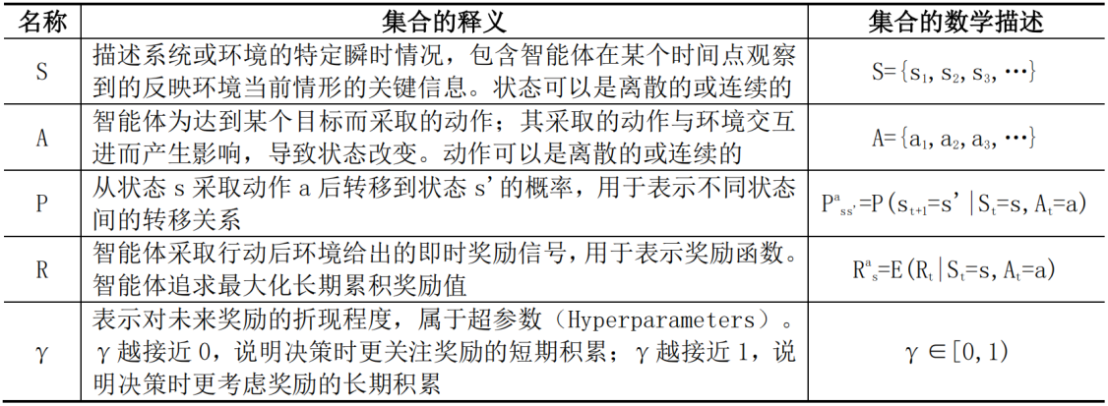
①极小空间智能体每次行动时存在一定概率触发是否扩大/缩放人的活动空间以及自身是否旋转，且概率随着行动步骤的增加、环境的改变发生变化。活动空间的扩大/缩放以极小空间智能体原型的通用尺寸规则为准则；活动空间每次扩大/缩放均沿床位四边Ⅰ、Ⅱ、Ⅲ、Ⅳ等四个区域（图4中绿色区域）独立进行，允许多个区域同时扩大/缩放（图4）。
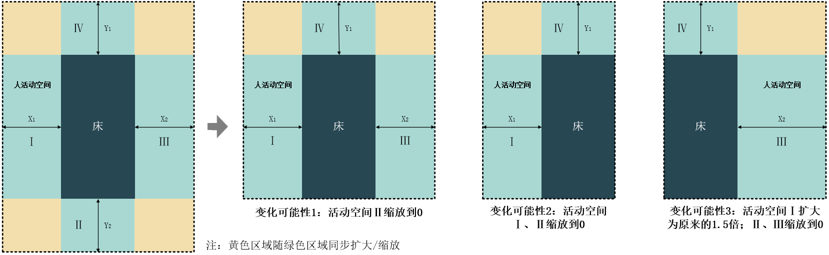
图4 活动空间扩大/缩放示意
②由于实践案例中人的活动空间经常不同程度地突破规范限制，因此每个区域的扩大/缩放适合以比值进行转换而不是以具体数值进行限定。比值范围参照极小空间智能体原型的通用尺寸规则；此外，表1中的规范所提及的数值以及具有家具尺寸、人体工效学意义的数值可随行动步骤的增加、环境的改变单独设置出现的概率。
③智能体的行动逻辑总体上遵循建筑师的设计习惯。规定智能体以左上角的坐标原点为起点向右移动；第一排排布一旦结束，将从第二排最右侧区域的适当位置（该位置由智能体自主确定）为起点向左移动，直至完成规定的任务。相关任务包括床位在矩形空间中以最多数量排布、明确数量前提下床位在矩形空间中组团式排布、考虑经济性与舒适性均衡的床位排布等。
（3）智能体的基本动作设置
根据建筑师开展床位布局设计的思路，将极小空间智能体的基本动作分为确定性动作、随机性动作两类。确定性动作包括向上移动、向下移动、向左移动、向右移动等四种离散的转移；由于智能体每次的移动距离会改变其存在的环境，也会影响奖励值和后续的决策，因此移动距离不完全采用随机数值，而是采用在一定数值范围内每次位移一定单位量的方式。随机性动作主要指极小空间智能体自身的旋转，该动作源于床位布局设计过程中的空间探索需要，设置为以一定概率在智能体进行转移的同时触发；旋转方向设置为顺时针，旋转角度为90°、180°、270°中的任意一个。

3、设计内容与强化学习算法的深度拟合

3.1价值思想主导的智能体基本行动框架
在现有设计方案中，空间的使用效率和空间品质的经济效益通常是最重要的两个设计因素。对于使用效率而言，整齐划一的兵营式布局已成为保证设计方案空间使用效率（包括效率最大化）的惯用方式，甚至被认为是首选方式，但相关设计方案在空间灵活度、空间冗余度、功能复合度、功能流线组织等方面仍存在优化的可能和必要。对于经济效益而言，从应灾的整个过程看，在确保空间具备较高使用效率的前提下，追求空间品质的经济效益最大化在多数时候只是实现效益的局部最优，实现其全局最优需要纳入空间品质的社会效益考量，例如居住的舒适性、设施的人性化。上述现状突显了人工方式探索床位布局设计的局限，其结果是：当前的床位布局设计存在可行解集，却未必存在最优解集。能与复杂环境互动并不断调整策略的强化学习为突破这种探索局限提供了可能。
强化学习的两种主流方法分别为基于价值（Value-based）的方法和基于策路（Policy-based）的方法。鉴于床位布局设计当前只存在可行解集尚未出现最优解集的情况，布局设计总体上可以被认为是一个黑盒。这在布局设计中体现为缺乏明确的设计策略指导具体的设计活动：在功能、空间等的局部调整很可能引发全局变化的限制下，建筑师并不十分清楚采用何种设计策略能够有效实现布局设计的改进，包括布局流线的完善、功能组织的改善、活动区域设置的优化、避难人员容纳量的扩展，以及由这些改进所促成的经济效益与社会效益之间的平衡。基于上述情况，床位布局设计问题适合采用基于价值的方法，其重点在于评估某个设计过程在当前设计状态中的相对价值大小，优点在于不易陷入局部最优。这对应于强化学习即为评估智能体执行动作的Q值（执行动作的价值函数）。
综上，结合智能体的基本动作，对智能体的行动规划进行整体层面的考量。其核心是在价值思想主导下串联起基于马尔可夫决策过程的五元组中的集合，尤其是行动集合、转移概率集合、奖励集合，使这些集合形成结构化关系，从而建立如图5所示的极小空间智能体的基本行动框架。其中，奖励的设置由多次仿真测试后的经验值、统计学意义上奖励值的方差大小、强化学习算法的收敛性共同决定。
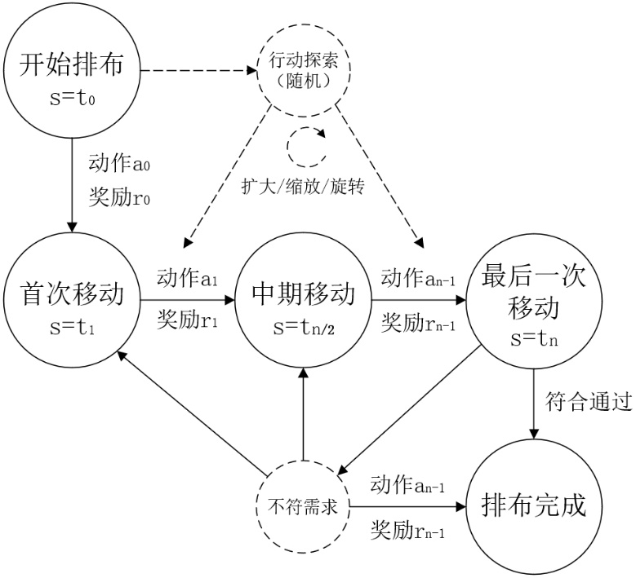
图5 极小空间智能体的基本行动框架

3.2智能体行动路径中可被预判的关键节点
虽然极小空间智能体总的行动路径存在不确定性，但一部分行动路径可被预判，即极小空间智能体总的行动路径并非完全的黑盒，而是处于部分白盒状态。这种白盒状态对应极小空间智能体行动路径中可被预判的关键节点，是智能体评估自身行为和学习策略的重要“信息源”。
关键节点1：在起始时刻t₀，智能体Agent₀其左侧（X₁）、右侧（X₂）、上侧（Y₁）、下侧（Y₂）人活动区域的尺寸为床宽0-2倍中的某一随机数值或特定数值；若为特定数值，则可设置相应数值的触发概率为{P₀X₁,P₀X₂,P₀Y₁,P₀Y₂|P₀,P₁,…,P_{n}}。
关键节点2：从起始时刻t₀到时间t₁的过程中，Agent₀经属性变化成为下一形态的智能体，将其定义为Agent₁。图6展示了Agent₀的X₂选为0倍且Agent₁的X₁选为0倍时Agent₀到Agent₁的转移过程。定义L_{n}为智能体在X轴方向的长度，d_{n}为智能体以床的左侧边缘为基准在X轴方向的移动长度；设Agent₀在X轴方向的长度为L₀；在起始时刻t₀，Agent₀的移动距离为d₀=0，在下一时刻t₁，Agent₁的移动距离d₁为其上一状态的长度L₀的K倍（K为大于0的实数集合），即：在t_{n}时刻，Agent_{n}的移动距离d_{n}=K_{n}L_{n-1}（图7）。
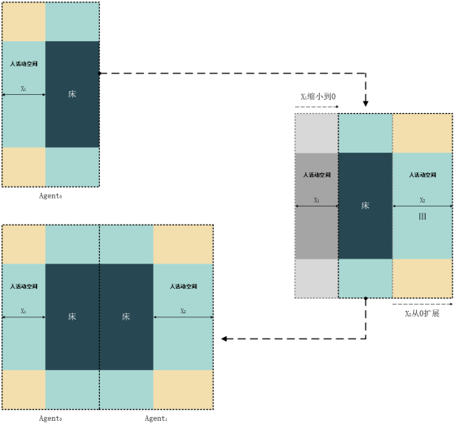
图6 Agent₀到Agent₁的转移过程
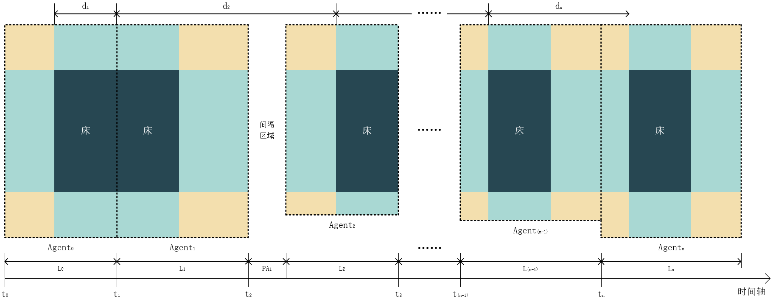
图7 智能体从时间t₀到时间t_{n}的转移过程示意
关键节点3：从时间t₂到时间t₃的过程中，Agent₁经属性变化成为下一形态的智能体，将其定义为Agent₂。设Agent₂的移动距离d₂=k₂L₁（k₂＞1），则Agent₁与Agent₂之间存在间隔区域（Partitioned Area）PA₁=(k₂L₁-L₁)-Agent₂X₁（图7）。若该区域宽度足够，可作为交通空间使用；若宽度较小，可作为储物空间使用或设置隔断围护。
关键节点4：Agent₂持续变化形态直至第一排最后一个智能体Agent_{fr}。设Agent_{2fr}的X₂为床宽的2倍，并定义D为Agent_{fr}右边界与矩形空间（智能体所处环境）右边界的距离，由此在保证空间多数可使用的前提下存在Agent_{fr}右边界是否超过矩形空间右边界的两类情况（图8）。不同类型的情况涉及不同奖励值，相关内容参见表3。
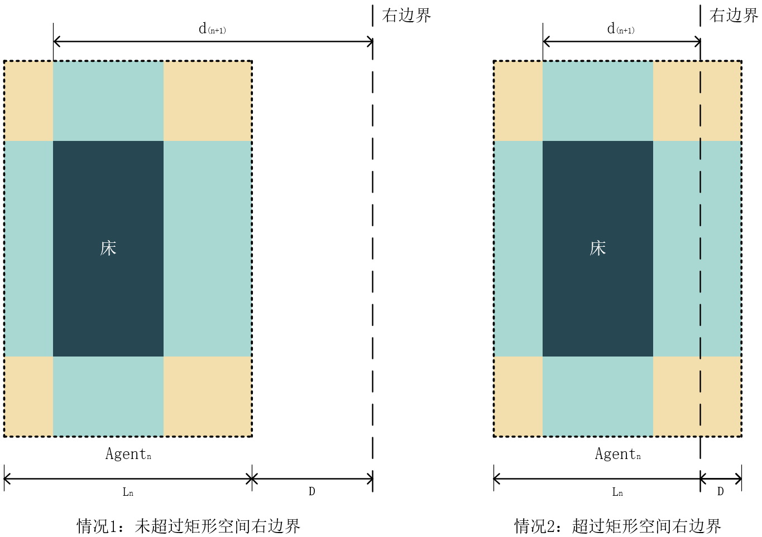
图8 Agent_{fr}右边界的位置图示
表3 Agent_{fr}右边界的位置以及对应的奖励值
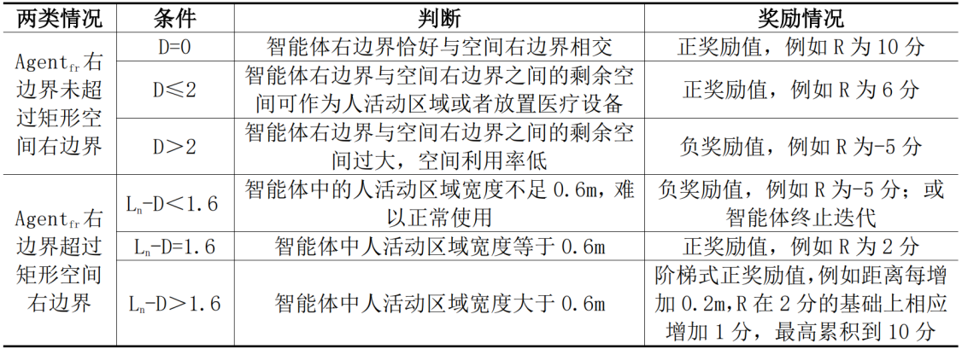
关键节点5：智能体完成第一排的行动后，其在第二排的行动可复制第一排的转移方式，即第一排的所有智能体整体向下移动，下移距离不小于第一排所有智能体Y轴方向长度的最大值，以避免出现智能体重叠的情况。此外，可对第二排的智能体设置旋转概率，以形成组团式排布的床位布局（图9）。
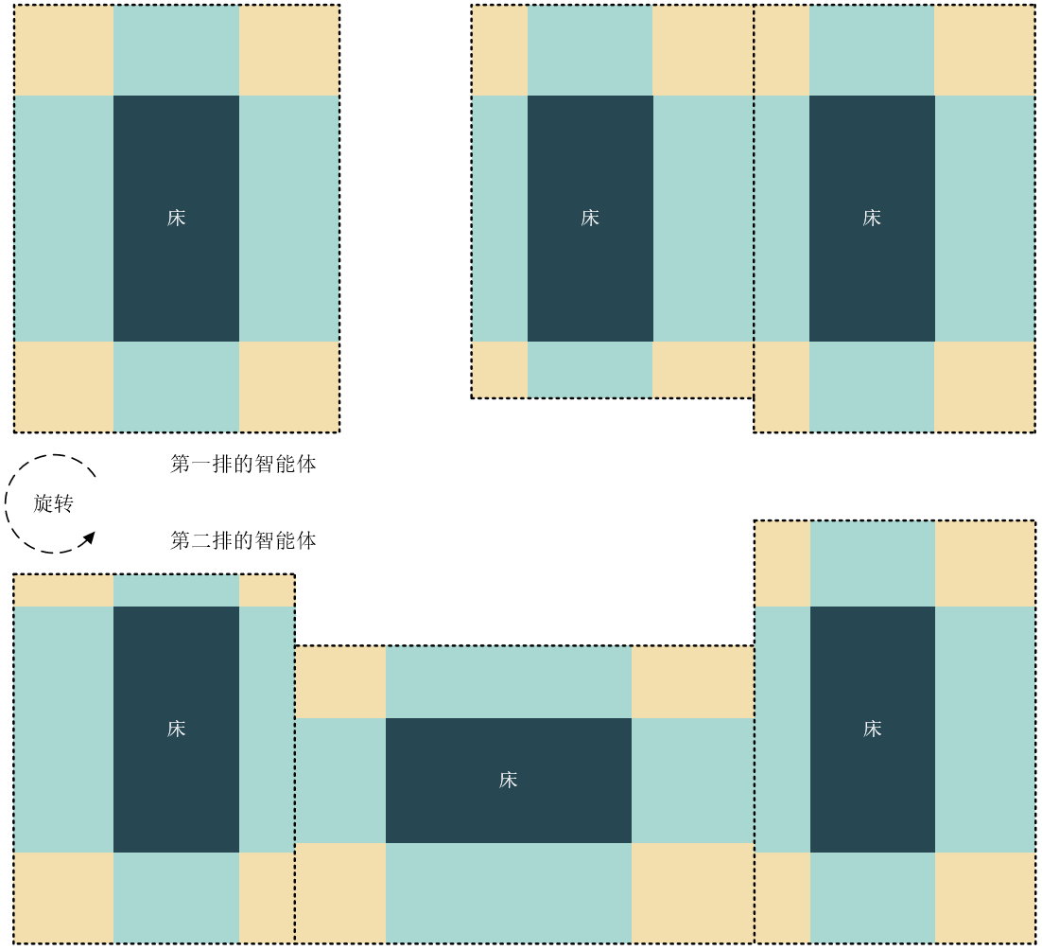
图9 组团式排布的床位布局
关键节点6：智能体持续变化形态直至第后一排最后一个智能体Agent_{lr}。设Agent_{lr}的Y₂为床宽的2倍，并定义H_{n}为智能体在Y轴方向的长度，D’为Agent_{lr}下边界与矩形空间（智能体所处环境）下边界的距离，由此在保证空间多数可使用的前提下存在Agent_{lr}下边界是否超过矩形空间下边界的两类情况（图10）。不同类型的情况涉及不同奖励值，相关内容参见表4。
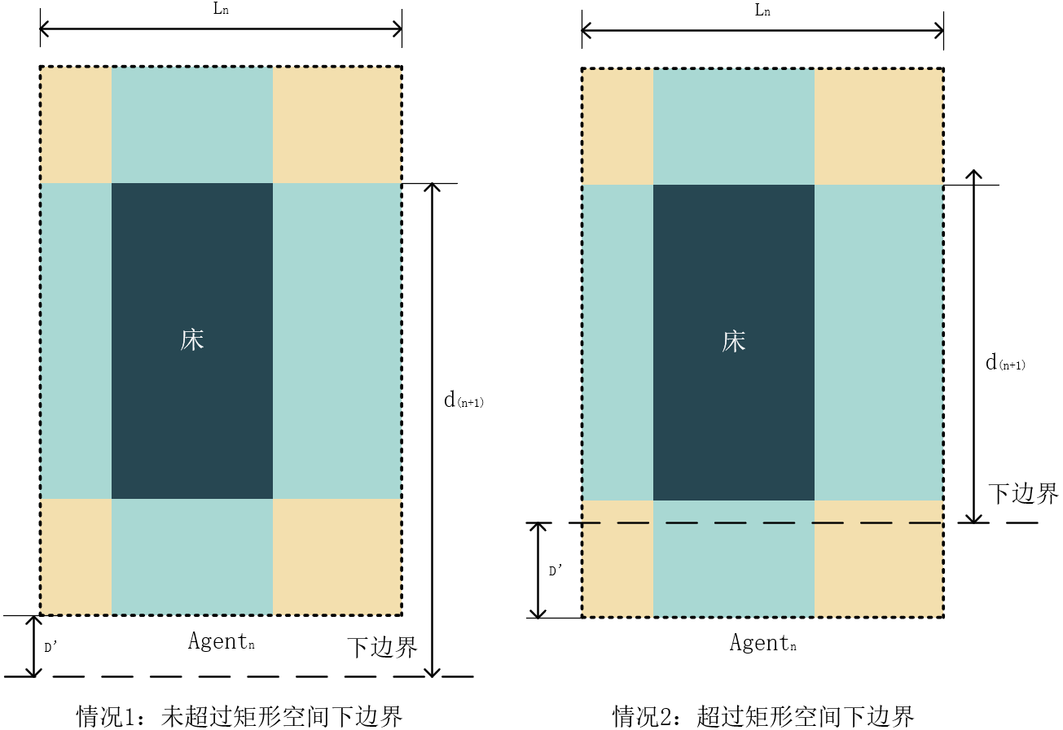
图10 Agent_{lr}下边界的位置图示
表4 Agent_{fr}下边界的位置以及对应的奖励值
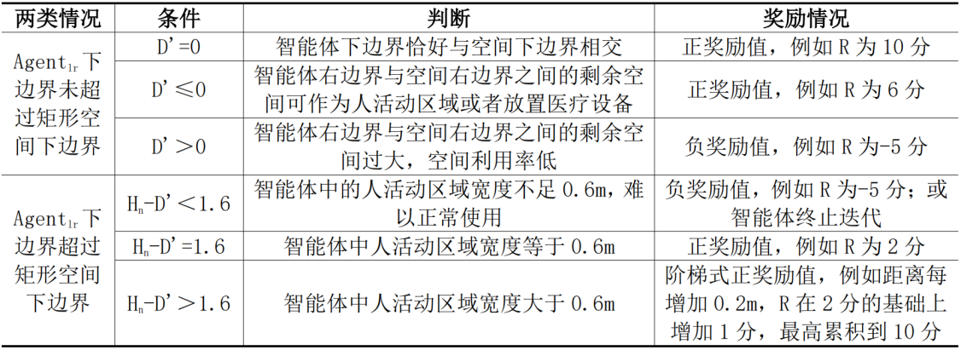

3.3布局状态高维特征下的算法适用分析
在明晰框架和关键节点的基础上，确立大空间建筑室内布局采用的强化学习算法。在这个过程中，建筑设计知识在多个环节发挥作用。
基于价值的强化学习包括Sarsa、Q-learning两个经典算法。两者都属于基于时序差分（Temporal Difference）的、无模型（Model-free）的强化学习算法。相较而言，行动策略与目标策略为同一策略的Sarsa算法倾向于学习出保守的策略，行动策略与目标策略为不同策略的Q-learning算法倾向于探索出环境中的高回报路径^{[9]}。由于床位布局设计需要智能体尝试更多探索，因此选择容易产生“冒险行为”的Q-learning算法。
Q-learning算法依靠二维表格存储每个状态下所有动作的Q值，但该方法在处理具有大规模数据空间的任务时十分低效。在本研究中，极小空间智能体的位置坐标持续变化，而动作是相对独立的，这种状态连续、动作离散的情况使得智能体无法遍历所有状态并计算对应的动作价值函数；换言之，这种情况超出了Q-learning算法的适用边界：使用表格存储动作价值的方法仅适合解决状态和动作均离散且两者复杂程度较低（低维）的问题。针对床位布局问题的状态高维特征，需要将Q-learning算法与函数近似方法结合；当前的主流方案是采用人工神经网络作为非线性函数逼近器，由此可获得深度强化学习算法——深度Q网络（Deep Q Network，简称DQN）^{[17]}。虽然深度Q网络通过引入经验回放（Experience Replay）、目标网络（Target Network）两个关键技术模块保证了Q值和误差值都处于合理的范围，能够提升算法的稳定性和训练效果，但深度Q网络无法克服Q-learning算法估计Q值通常存在误差进而容易引起Q值过估计（Over-estimation）的缺点^{[18]}。这不仅会导致深度Q网络算法略差的学习表现，也会产生床位布局设计脱离合理范围等负面影响。对此，需要进一步选择合适的深度强化学习算法。当前主要有双深度Q网络（Double DQN）算法、竞争深度Q网络（Dueling DQN）算法两种改进。相较而言，双深度Q网络算法更适合解决环境连续、动作离散的问题，与床位布局设计问题更为契合，因此选择双深度Q网络算法进行床位布局设计的生成设计。

4、基于双深度Q网络算法的布局模型及其运用
本次生成设计以Python作为程序语言，通过PyTorch深度学习框架，构建和训练双深度Q网络，建立床位布局生成设计模型。环境约束方面，极小空间智能体的观测空间设定为一个500*300单位的网格（0.1m/单位），由此形成环境状态的基础以及床位的布局范围；单张床的标准尺寸设定为长1.8m*宽1m，​床与床之间的最小间隔​设定为0m。奖励机制方面，奖励函数的设计融入了基于多目标的驱动：一是通过放大边界贴合系数，优先引导第一排床位沿墙排列，强化空间利用率；二是采用高斯衰减函数，选取衰减速率为0.5的系数使智能体在不合理状态下及时获得负反馈，在符合阈值的状态下获得的奖励值变化平缓；通过对已用面积的计算量化空间利用率权重，实现空间利用率与合规性的平衡。强化学习参数方面，通过设定智能体的5个离散动作探索环境；设定折扣因子数值为0.95，注重床位布局的长期收益；使用初始强调随机探索（ε=1.0）而后逐步衰减至最小探索率（ε=0.01）的ε-贪婪策略，兼顾智能体的探索与行动利用；设定从经验回放中每次抽取64个样本训练网络，训练总回合数最高为5000，规定每回合完成一次完整布局优化过程；神经网络结构采用双隐藏层设计（第一层128个神经元、第二层256个神经元），通过嵌入批量归一化（BatchNorm）加速布局模型收敛，并结合丢弃法（Dropout）防止Q值过拟合。
由于奖励函数拟合精度、布局生成随机性等的限制，经过多轮调试，布局模型的输出确定为生成局部的床位布局方案（图11）。虽然局部的床位布局方案不能直接用于设计实践，但可以将其转换为布局案例库，以标准化的样式实现布局模型的设计应用。这是一个将设计从发散转向收敛的过程，其主要步骤包括（图12）：①由深度强化学习算法生成床位布局图；②以人工方式筛选出布局模型库的模块^{④}；③根据经济性、舒适性等需要组合模块，进而获得整体的床位布局方案。相关步骤的核心在于：由强化学习提供床位布局方案的新探索；床位布局方案从微观层面为布局案例库的模块提炼提供图像数据源，从宏观层面为模块的组合提供其整体布局形式的感知与导引。需要说明的是，以上步骤均可借助人工智能技术、程序代码自动完成，即形成结合了强化学习、CNN、GAN等算法的混合式生成设计方法。在此方法中，建筑师只需选择案例库中的模块便能获得最终的设计方案。这将在很大程度上改变现有的床位布局设计方式与流程，并使应急情景下的床位布局能根据具体需要灵活调整与快速迭代^{⑤}。
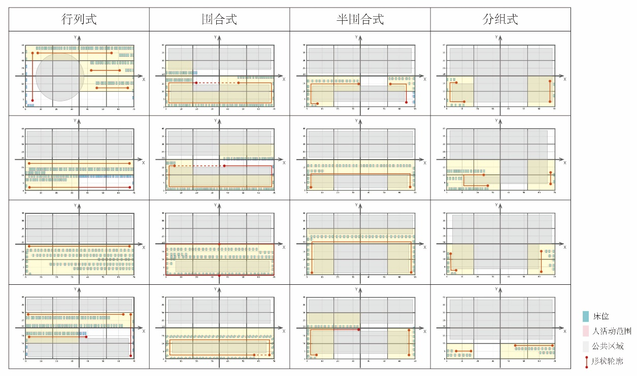
图11 生成的局部床位布局方案及其类型划分
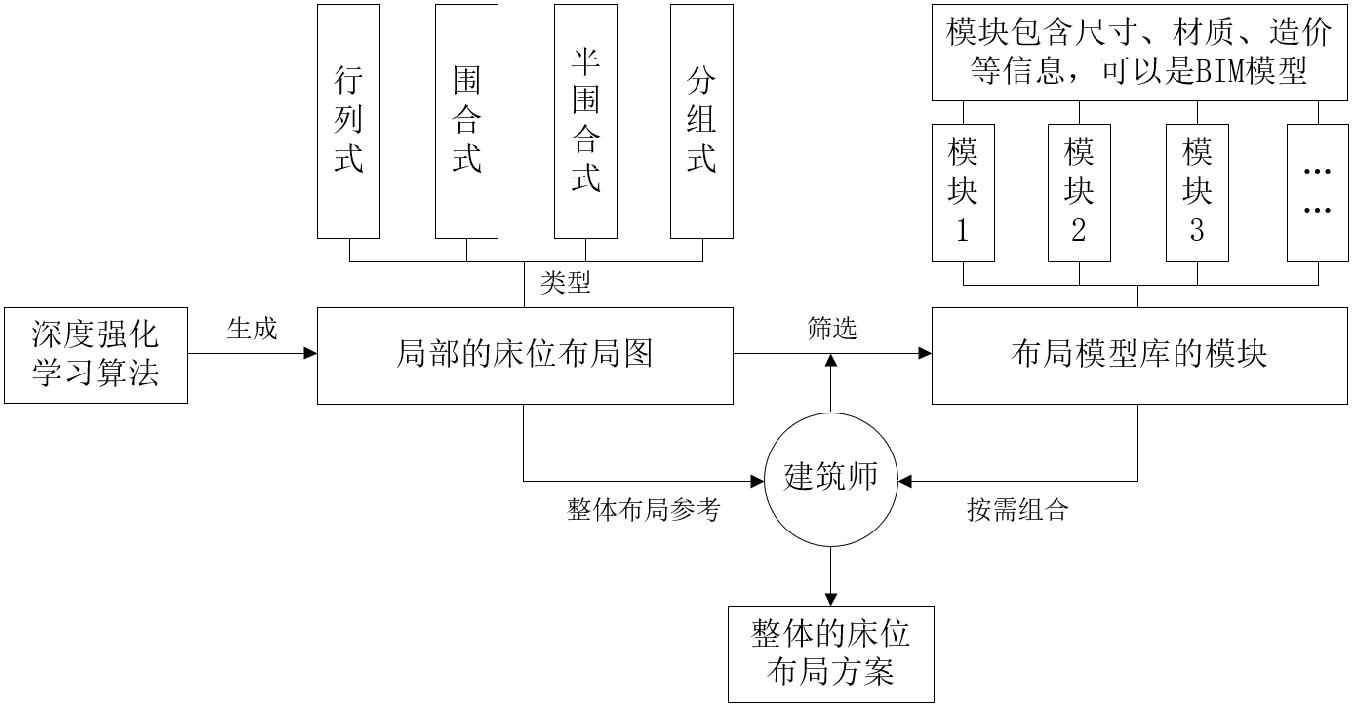
图12 实现布局模型设计应用的主要步骤

5、算法融入布局设计的关键要素探讨
床位布局模型的生成结果与运用路径一定程度上验证了强化学习对于床位布局设计的潜力。然而，人工智能技术在建筑设计中的有效运用并非简单的技术套用与迁移，还需关注具有方法论价值的“人机协作”建筑设计模式。对此，本研究围绕建筑设计思维与人工智能技术的关联逻辑，从算法可解释性、设计方法范式、布局合理性认知等三个方面，探讨强化学习算法融入床位布局生成设计的关键要素，为“人机协作”建筑设计模式的发展提供设计者与算法深度互动的思路。
（1）关键要素一：基于建筑设计思维的算法可解释性
算法可解释性是指算法能够以人类可理解的语言向人类展示算法系统为何做出特定预测或决策的方法^{[19]}，涵盖两个维度的释义：一是技术维度的可解释性，它聚焦于算法逻辑的透明性及其被人解读的能力；二是受众维度的可理解性，它依据多样化的受众群体与解释目标向受众提供特定信息，使其明白算法的原理、功能以及算法执行决策的逻辑。由于单纯公开算法并不能对算法所做决策给予有效的解释，而且可解释人工智能（Explainable Artificial Intelligence）尚处于发展初期，破解算法黑箱存在诸多技术局限，加之包括建筑师在内的受众普遍缺乏数学、计算机方面的知识，因此围绕“可理解性”构建算法可解释性是一种相对务实的选择。就本研究而言，虽然强化学习算法内部工作原理复杂，但通过智能体与床位布局设计推演环节、过程的类比，基于建筑设计思维塑造了算法运行的部分可解释情境。其核心操作在于：深入到床位布局设计的细节，借助床位设计的假想实现布局任务输出结果的预判。而操作的重点在于：将建筑设计思维的演进和算法逻辑的行进相互交叠。相关操作揭示了算法的局部黑箱，使算法的运用过程得以祛魅。更为重要的是，基于建筑设计思维的算法可解释性有可能从算法运行的机制层面促进建筑知识的扩展和联结，例如针对极小空间智能体的建模或许有助建筑师感知微观建筑尺度下、中观街区尺度下、宏观城市尺度下安全韧性单元的内涵与特质，并意识到极小空间智能体某种程度上可以等同于微观建筑尺度的安全韧性单元智能体。此外，基于建筑设计思维的算法可解释性也会扩大对强化学习算法适用范围的判断，例如适用于中小学教室设计、医院护理单元设计、办公空间设计^{[20]}。
（2）关键要素二：基于自底向上思维的设计方法逻辑
自底向上的思考方式强调从基本元素或细节出发，通过规则与算法的引导生成建筑整体；自顶向下的思考方式强调先开展建筑的整体规划，再逐步优化和完善细节。在数字建筑设计的发展历程中，以参数化设计为代表的采用自底向上思维生成建筑的设计方法逻辑，与主流的采用自顶向下思维构建建筑的设计方法逻辑相比，被认为存在明显差异^{[21-24]}。在本研究的强化学习运用中，上述从微观视角切入的思考方式仍然延续下来。事实上，建筑学领域所使用的诸多人工智能算法均会在样本分析、数据训练等环节显现出关注建筑设计细节的需求。这意味着自底向上思维并非刻意的理念诠释与技巧展现，而是算法底层逻辑的自然延伸，即设计者出于算法的底层逻辑驱动选择采用自底向上思维。由此，暗示了人工智能时代建筑设计方法逻辑的一种范式转变：随着人工智能技术在建筑设计领域的普及，长期以来被视作是小众的甚至是“离经叛道”的自底向上思维正逐步摆脱边缘化定位，并对建筑学领域经典的自顶向下思维形成补充或与之相互配合。对于建筑师而言，这一转变将为其构筑起理解人工智能算法内核的认知途径，以及在建筑设计不同环节、不同阶段引入与运用人工智能算法的认知基础。
（3）关键要素三：基于建筑学专业知识的空间布局合理性
强化学习能够模拟生命体的智能行为。如果将智能体所处“环境”视为客观世界，算法训练的“策略”视为智能体的主观行为方式^{[10]}，那么智能体在环境中产生的数据就是智能体对客观世界的认识。然而，计算机程序理解事物的局限使得智能体对客观世界的全面认识不需要依赖于其所处环境产生的数据。换言之，来源于智能体当前环境之外的人类先验知识对智能体探索客观世界仍然具有价值。这一点在本研究中与空间布局合理性相关联。作为智能体排布床位的结果，空间布局合理性存在“人机理解”的矛盾。以智能体排布床位的最终结果为例。可以想见，只要不是最多数量床位的排布任务，大多数情况下最后一个床位都不会把矩形空间恰好占满，对由此形成的剩余空间的价值判断便成为矛盾焦点：建筑师凭借建筑学专业知识能够洞察剩余空间的应急利用潜力，例如存放应急物资、安置医疗单元；而以数理知识支撑行动的智能体则往往将未充分利用的空间视为冗余。这种分歧在实际操作中会直接影响奖励值的确定。床位之间的间距也有类似的空间布局合理性问题。如果间距能容纳储物柜，居住环境的人性化将获得提升，在不过于强调经济性的情况下建筑师可视之为合理设计；但从智能体的视角看，间距属于无用的或低效的空间，相应的空间布局存在明显的浪费。以上情况表明，计算机程序认定的“坏空间”与基于建筑学专业知识判定的“好空间”之间存在转换的可能。更进一步说，智能体的认知与建筑师的专业认知相融合，人工智能算法的潜能便会被充分激发出来。实现认知融合的关键是：即使智能体与环境交互产生的数据中没有关于某些空间状态的数据，但只要产生的数据能够引入建筑学专业知识，智能体探索的空间就可能具有包括效率、效果、效益在内的效能价值。而这种认识的积极作用在于，它提示建筑师在运用人工智能算法的过程中也可以具备主动性和能动性。

6、结语
本研究围绕应急情景，以大空间建筑的床位布局设计为例，探讨实现大空间建筑室内布局生成设计的方法和路径。首先，通过界定床位布局设计问题以及比较规则系统、卷积神经网络等四种生成设计方法，明确强化学习对床位布局设计问题的适用性。其次，基于极小空间理念提出极小空间智能体并建模，对床位布局设计问题进行计算机语境的转译以匹配强化学习技术；其中，极小空间智能体的建模涵盖智能体的初始环境设置、属性设置、基本动作设置等三部分内容。然后，从制定智能体的基本行动框架、预判智能体行动路径的关键节点、选取强化学习领域的双深度Q网络算法等三个方面，论述床位布局设计内容与强化学习算法实现深度拟合的方式。在此基础上，以床位布局生成设计模型的建立阐述强化学习算法在建筑设计中的应用，并讨论人工智能算法融入床位布局设计的三个关键要素，包括基于建筑设计思维的算法可解释性、基于自底向上思维的设计方法逻辑、基于建筑学专业知识的空间布局合理性。本研究既能为应急情景下使用人工智能技术生成建筑空间布局提供方法参考，也能为建筑设计中运用强化学习、智能体、深度强化学习算法等提供思路和启示。

注释
①应急情景与床位布局的关联性研究尚缺乏系统性的分类与设计指导，且实践中常以相同或相近的床位布局应对不同应急情景，因此本研究不根据灾害类型、灾害强度等变量细分具体的应急情景，而是将“应急情景”作为背景式通用问题以限定研究范畴。
②床位布局设计问题本质上属于序贯决策问题，即：床位排布不完全是孤立的离散事件，而是前一次决策会直接影响后一次决策。
③马尔可夫性的核心内涵是：系统的下一个状态仅取决于当前状态，与历史状态无关。这一假设大幅简化了复杂系统的建模与决策过程；在强化学习领域，认为系统满足马尔可夫性或将其状态看作马尔可夫状态的近似，不仅是合适的建模逻辑，也是平衡“建模精度”与“计算难度”的通用且有效的折中策略。

④模块包含单人活动范围、床位间距等具体尺寸以及材质、造价等信息，可以是BIM模型。
⑤例如将上、下两边都占满床位的布局，高效合理地变化为床位集中于中心且上、下两边都不布置床位的布局。

参考文献
[1]孙一民,吉慧.平灾结合,应时而变——体育场馆的防灾避难设计对策[J].土木工程学报,2012,45(S2):113-116.
[2]武悦,李燎原,张姗姗,等.智慧医疗救援模式下的移动应急医院设计探索[J].建筑学报,2019(S1):111-116.
[3]王昊,罗鹏,武艺萌,等.平战结合理念下体育场馆作为临时应急医疗设施应用研究[J].建筑学报,2023(S1):32-37.
[4]陈加,陈雄,郝晓赛,等.防疫建筑规划设计指南[M].中国建筑工业出版社,2021.
[5]张博,张龙巍,陈宇,等.“平疫结合”理念下体育馆庇护单元模块化设计策略研究[J].建筑技艺,2022,28(10):66-70.
[6]Veloso P, Krishnamurt R. From black box togenerative system[C]//107th Annual Meeting. BLACK BOX: articulating architecture's core in the Post-Digital Era. Pittsburgh: ACSA, 2017:525-533.
[7]Hua H. A bi-directional procedural model for architectural design[J]. Computer Graphics Forum, 2017,36(8):219-231.
[8]王吉辰,尹武先,张东升.基于衍生式系统的空间布局生成方法研究[J].当代建筑,2022,(1):134-139.
[9]龚超,王冀,梁霄,等.强化学习:人工智能如何知错能改[M].北京:电子工业出版社,2024.
[10]余欣航.强化学习[M].北京:电子工业出版社,2024.
[11]苏炯铭,刘鸿福,陈少飞,等.多智能体即时策略对抗方法与实践[M].北京:科学出版社,2019.
[12]徐磊青.人体工程学与环境行为学[M].北京:中国建筑工业出版社,2006.
[13]白辰甲,赵英男,郝建业.强化学习:前沿算法与应用[M].北京:机械工业出版社,2023.
[14]刘驰,王占健,马晓,等.深度强化学习:学术前沿与实战应用[M].北京:机械工业出版社,2020.
[15]董豪，丁子涵，仉尚航.深度强化学习:基础、研究与应用[M].北京:电子工业出版社,2021.
[16]郭宪,方勇纯.深入浅出强化学习[M].北京:电子工业出版社,2020.
[17]Mnih V, Kavukcuoglu K, Silver D, et al. Human-level control through deep reinforcement learning[J]. Nature, 2015,518:529–533.
[18]Van Hasselt H, Guez A, Silver D. Deep reinforcement learning with double q-leaming[C]//In Thirtieth AAAI conference on artificial intelligence, 2016:2094-2100.
[19]Bauer K, Zahn M V, Hinz O. Expl(AI)ned: The impact of explainable artificial intelligence on users' information processing[J]. Information Systems Research, 2023(4):1582-1602.
[20]Zhang Z H, Guo Z, Zheng H，et al. Automated architectural spatial composition via multi-agent deep reinforcement learning for building renovation[J]. Automation in Construction, 2024,167:105702.
[21]李飚.建筑生成设计:基于复杂系统的建筑设计计算机生成方法研究[M].南京:东南大学出版社,2012.
[22]袁烽.从图解思维到数字建造[M].上海:同济大学出版社,2016.
[23]徐卫国.数字建筑设计理论与方法[M].北京:中国建筑工业出版社,2019.
[24]孙澄.建筑参数化设计[M].北京:中国建筑工业出版社,2020.

图表来源
图1：根据参考文献[15]中的图1修改绘制
图2：根据参考文献[16]中的图3.1修改绘制
图3-12：作者自绘
表1、表2：作者整理绘制
表3、表4：作者自绘

